

**MANUAL DE USUARIO**

**Formulario Declaraciones ICA Pago PSE**

**TABLA DE CONTENIDO**

**Pág.**

FORMULARIO DECLARACIONES ICA 3

1. Declaraciones 3

1.1. Acceso a la opción 3

1.2. Funcionalidades 3

1.2.1. Elementos asistentes 3

1.2.2. Impuesto De Industria Y Comercio 4

1.2.2.1. Registro de impresión de formularios ica 5

**MANUAL DE USUARIO – FORMULARIO DECLARACIONES ICA**

**INFORMATICA Y TRIBUTOS S.A.S**

Todos los derechos reservados. Ninguna parte de esta obra puede ser reproducida de ninguna forma o por cualquier medio - gráfico, electrónico mecánico, incluyendo fotocopias, grabación o almacenamiento de información y sistemas de recuperación de información - sin la autorización por escrito de la editorial.

Los productos que se mencionan en este documento pueden ser marcas comerciales y/o marcas registradas de sus respectivos propietarios. El editor y el autor no pretenden estas marcas.

Si bien todas las precauciones se han tomado en la preparación de este documento, el editor y el autor no asumen responsabilidad alguna por errores u omisiones, ni de daños que resulten del uso de la información contenida en este documento o del uso de programas y código fuente que pueden que lo acompañen. En ningún caso, el editor y el autor serán responsables de ninguna pérdida de beneficios o cualquier otro daño comercial causado o presuntamente causado directa o indirectamente por este documento.

# FORMULARIO DECLARACIONES ICA

A continuación, el presente manual de usuario busca proporcionar una guía clara y específica para asegurar el funcionamiento óptimo y el desarrollo eficiente de las actividades en el Módulo de Declaraciones.

# Declaraciones

# Acceso a la opción

Para acceder al portal ciudadano clic [aquí](https://tolu.taxationsmart.co/ords/f?p=150000:1:5747999186698:::1:F_CDGO_CLNTE:).



*Imagen 1 - Portal Ciudadano*

# Funcionalidades

# Elementos asistentes

Estos elementos ayudan a diligenciar y comprender el formulario de declaración:

|  |  |
| --- | --- |
|  | **Iconos de Ayuda:** brindan información extra y funcionan como guía para diligenciar el formulario. |

# Impuesto De Industria Y Comercio

Clic a la opción **‘Impuesto De Industria Y Comercio’:**



*Imagen 2 - Portal Ciudadano: Opción Impuesto De Industria Y Comercio*

A continuación, se visualizan opciones del **Impuesto De Industria Y Comercio:**

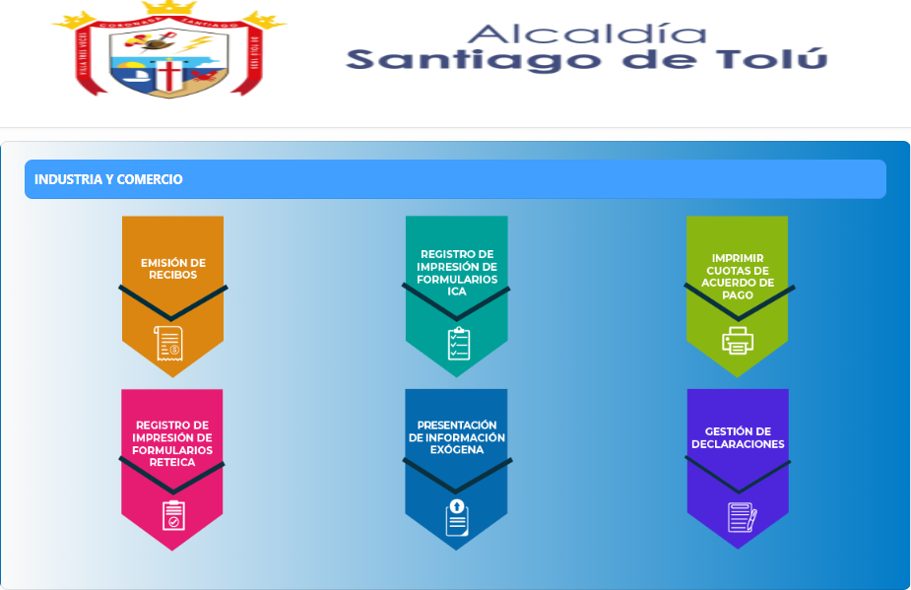

*Imagen 3 - Impuesto De Industria Y Comercio*

# Registro de impresión de formularios ica

Para realizar la declaración del impuesto de industria y comercio diligenciar los siguientes pasos:  
Clic a la opción **‘Registro de impresión de formularios ica’.**

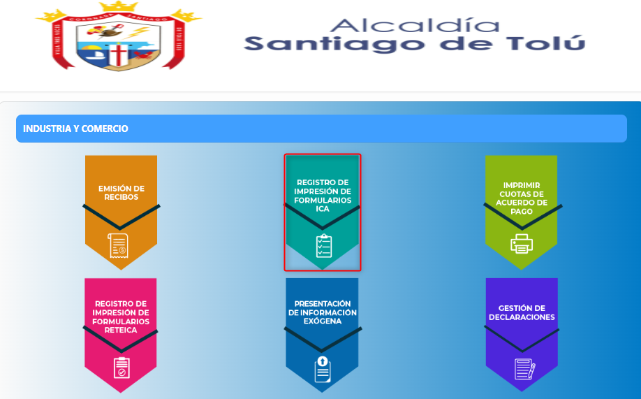  
*Imagen 4 - Registro De Impresión De Formularios ICA*

A continuación, el sistema solicita **Iniciar Sesión:**

1. Ingresar **Usuario.**
2. Ingresar **Clave.**
3. Clic .

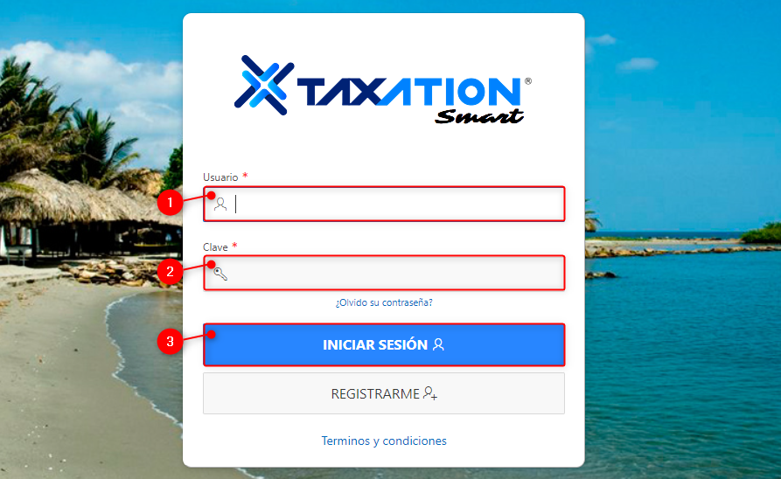

*Imagen 5 - Iniciar Sesión*

En la sección **Tipo de Declaración y Vigencia** diligenciar los siguientes pasos:

1. Clic  seleccionar **Tipos de Declaración.**
2. Clic  seleccionar **Vigencia a Declarar.**
3. Clic 

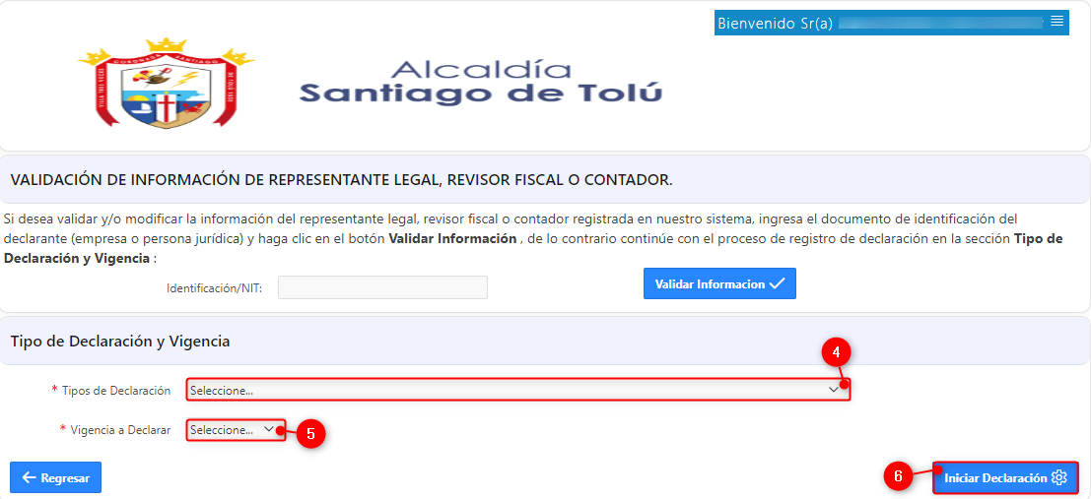

*Imagen 6 - Tipo de Declaración y Vigencia*

Al continuar se visualiza la siguiente pantalla:

1. Ingresar **Identificación/NIT.**
2. Clic .

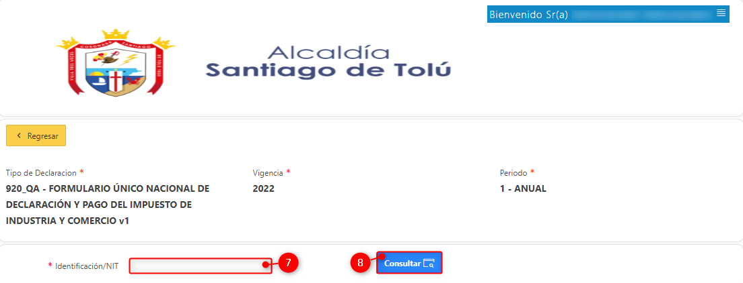

*Imagen 7 - Tipo de Declaración y Vigencia*

Se despliega ventana de advertencia:

Clic  para continuar.

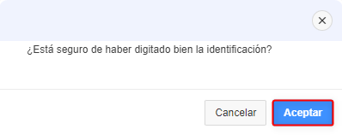

*Imagen 8 - Ventana Advertencia Identificación Digitada*

Se observa ventana de advertencia:

Clic  para continuar.

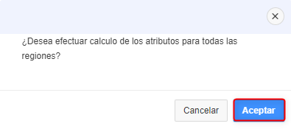

*Imagen 9 - Ventana Advertencia Efectuar Calculos*

Automáticamente se despliega el formulario a diligenciar:

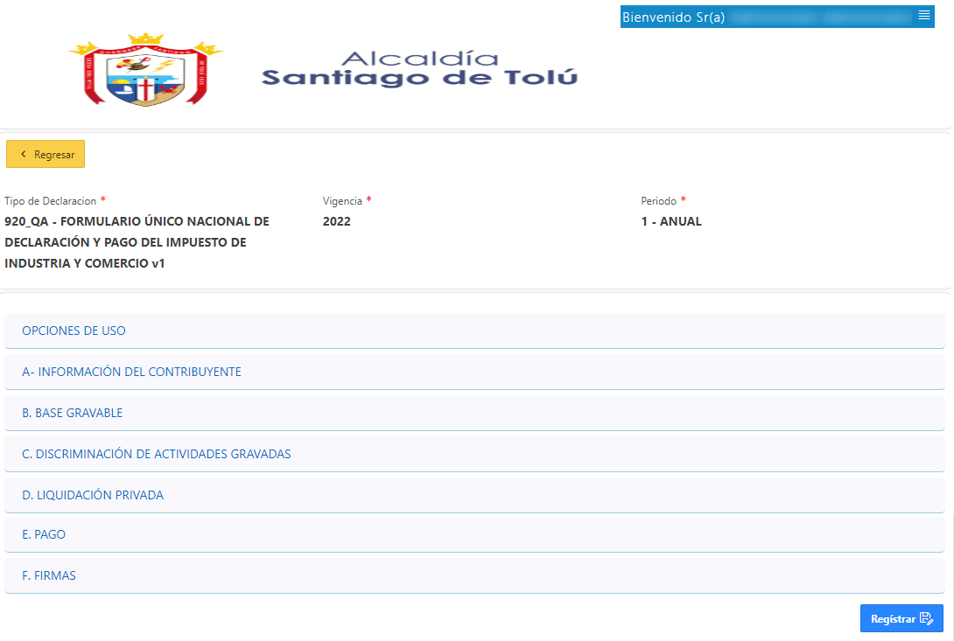

*Imagen 10 - Formulario De ICA*

En la sección **Opciones de Uso** diligenciar los siguientes pasos:

1. Clic  seleccionar **Clasificación.**
2. Clic  seleccionar **Opción de Uso.**
3. Seleccionar **Fecha Limite de Pago.**

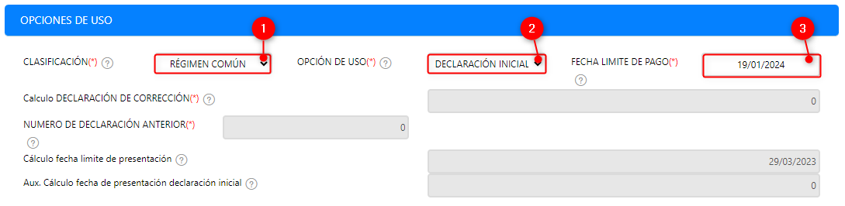

*Imagen 11 - Opciones De Uso*

***Nota: Los campos sombreados en gris no son modificables, el sistema web calcula y registra automáticamente los valores.***

En la sección **Información del Contribuyente** diligenciar los siguientes pasos:

1. Ingresar No. Establecimientos.
2. Clic  seleccionar **Es Un Consorcio o Unión Temporal.**
3. Clic  seleccionar **Realiza Actividades A Través De Patrimonio Autónomo.**

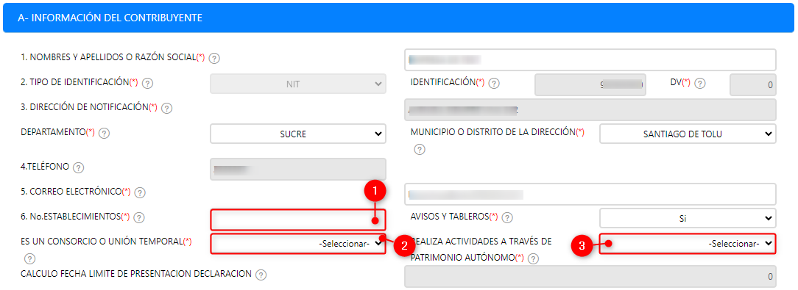

*Imagen 12 - Información Del Contribuyente*

En la sección **Base Gravable** diligenciar los siguientes pasos:

1. Ingresar **Menos Ingresos Fuera De Municipio.**
2. Ingresar **Menos Ingresos Por Devoluciones.**
3. Ingresar **Menos Ingresos Por Exportaciones.**

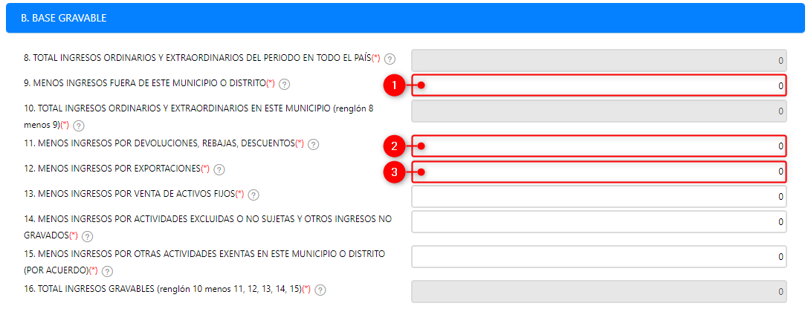

*Imagen 13 - Base Gravable*

***Nota: Los campos se diligencian dependiendo si aplican o no.***

Diligenciar los siguientes pasos de la sección **Discriminación De Actividades Gravadas**:

1. Clic  para añadir **nuevo registro.**
2. Clic  seleccionar **Actividades Gravadas.**
3. Digitar **Ingresos Gravados.**
4. Ingresar **Generación De Energía - Capacidad.**

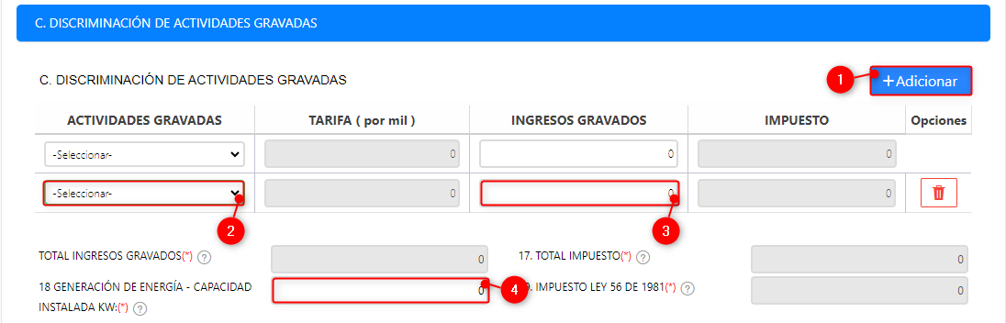

*Imagen 14 - Discriminación De Actividades Gravadas*

***Nota: Para eliminar una actividad económica, clic .***

En la sección **Liquidación Privada** realizar los siguientes pasos:

1. Ingresar **Pago Por Unidades Comerciales.**
2. Ingresar **Menos Valor De Exención.**
3. Clic  seleccionar **Tipo Sanción.**
4. Clic  seleccionar **Tipo Calculo Sanción.**
5. Ingresar **Sanciones.**

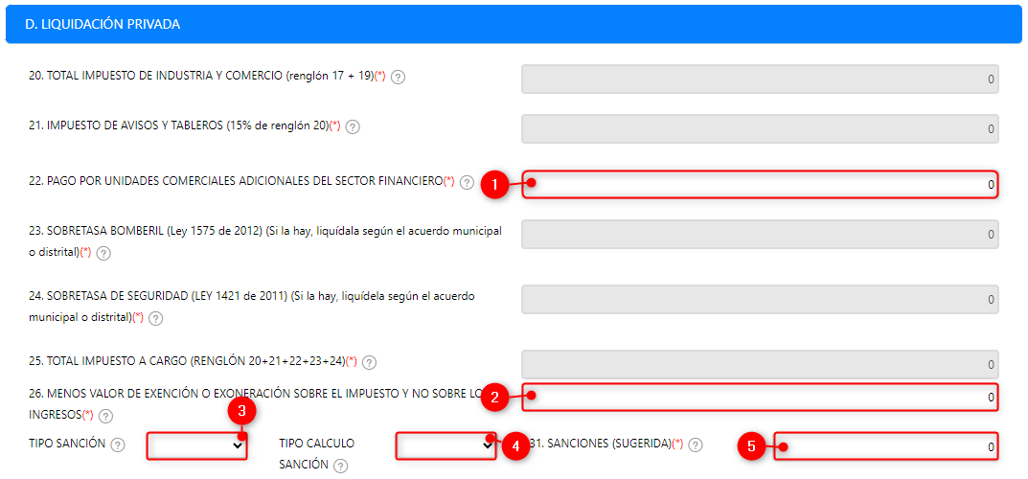

*Imagen 15 - Liquidación Privada*

***Nota: Los campos se diligencian dependiendo si aplican o no. Los campos sombreados en gris no son modificables, el sistema web calcula y registra automáticamente los valores.***

En la sección **Pago** realizar los siguientes pasos:

1. Clic  seleccionar **Deseo Hacer Aporte Voluntario.**
2. Ingresar **Liquide El Valor Del Pago.**
3. Ingresar **Destino De Mi Aporte Voluntario.**

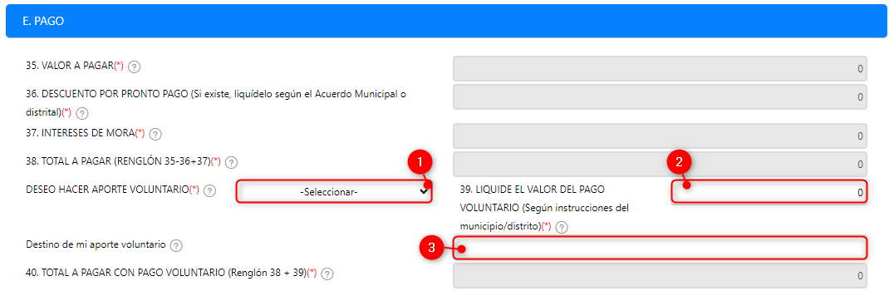

*Imagen 16 - Pago*

En la sección **Firmas** realizar los siguientes pasos:

1. Clic  seleccionar **Nombres Y Apellidos Del Declarante.**
2. Clic  seleccionar **Tipo De Identificación.**
3. Ingresar **N. Identificación.**
4. Clic  seleccionar **Nombres Y Apellidos Contador O Revisor Fiscal.**
5. Clic  seleccionar **Tipo De Identificación.**
6. Ingresar **N. Identificación.**
7. Ingresar **Tarjeta Profesional.**
8. Clic  seleccionar **Revisado.**
9. Clic .

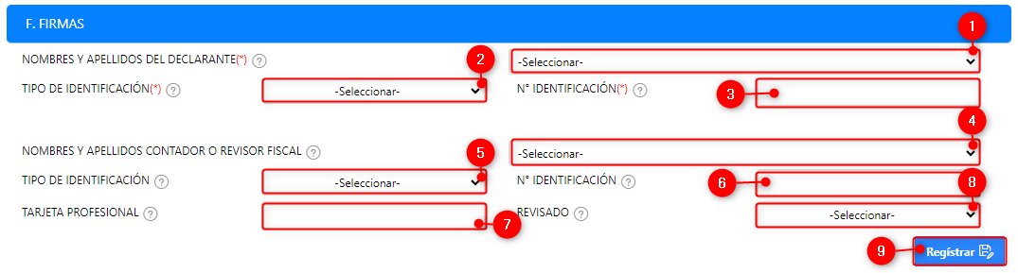

*Imagen 17 - Firmas*

Se visualiza ventana de advertencia guardar declaración:

Clic  para continuar.

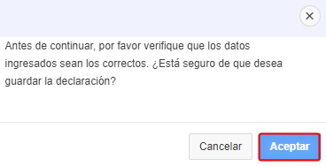

*Imagen 18 - Ventana Advertencia Guardar Declaración*

A continuación, se visualiza la declaración:

Clic  para continuar.

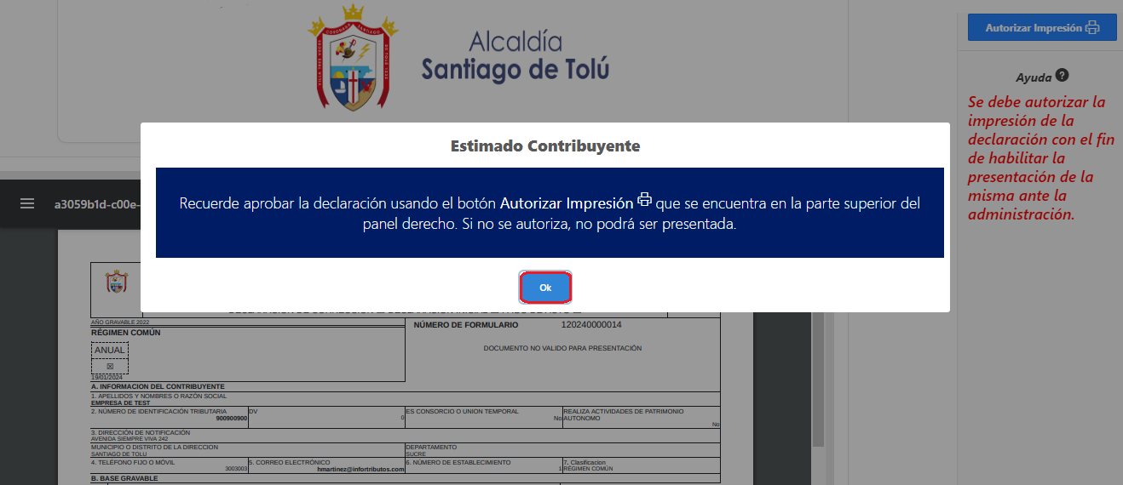

*Imagen 19 - Declaración*

***Nota: Se debe autorizar la impresión de la declaración con el fin de habilitar la presentación de la misma ante la administración.***

Clic  para autorizar la impresión.

Se despliega ventana de advertencia para autorizar la impresión de declaración:

Clic  para continuar.

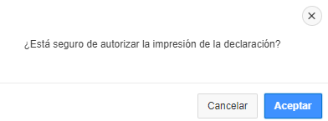

*Imagen 20 - Ventana Emergente Autorizar Impresión*

Automáticamente se descarga la declaración en formato PDF:

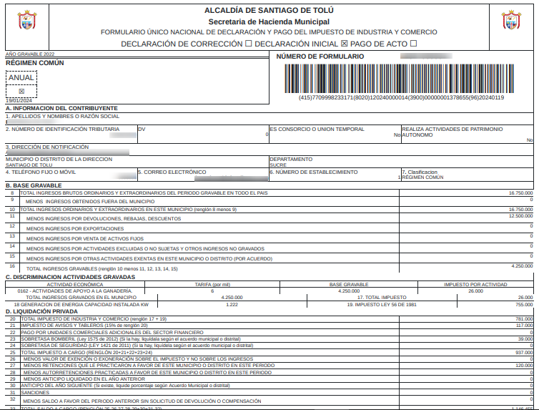

*Imagen 21 - Declaración Formato PDF*

Para **pagar la liquidación a través de PSE** seguir los siguientes pasos:

Clic 

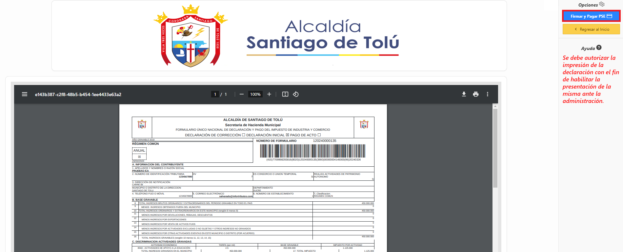

*Imagen 22 - Firmar y Pagar PSE*

Se visualiza la página **Datos del Pagador,** diligenciar los siguientes pasos:

1. Clic  seleccionar **Tipo de Identificación.**
2. Ingresar **Número Documento.**
3. Ingresar **Primer Nombre.**
4. Ingresar **Segundo Nombre.**
5. Ingresar **Primer Apellido.**
6. Ingresar **Segundo Apellido.**
7. Ingresar **Teléfono.**
8. Ingresar **Dirección.**
9. Ingresar **Email.**
10. Clic 

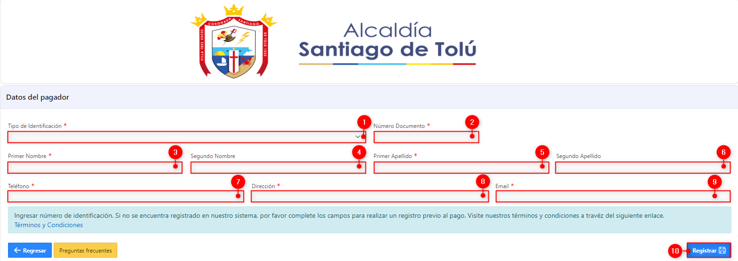

*Imagen 23 - Pagina Datos Del Pagador*

Clic  para iniciar proceso de pago:

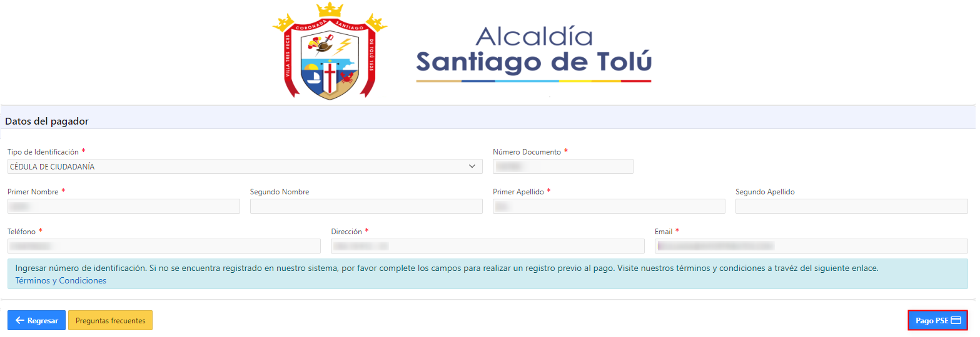

*Imagen 24 - Pago PSE*

A continuación, el navegador redirecciona a la sede electrónica de Santiago de Tolú:

Clic  para continuar

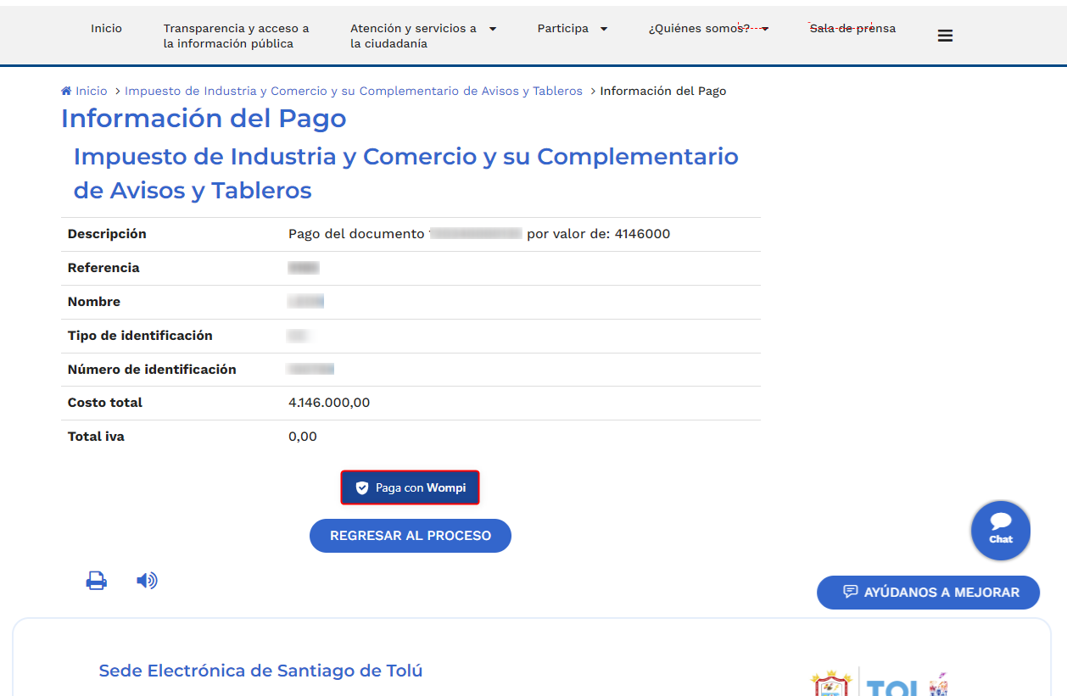

*Imagen 25 - Información Del Pago - Pago Con Wompi*

Se despliega ventana **métodos de pago:**Clic 

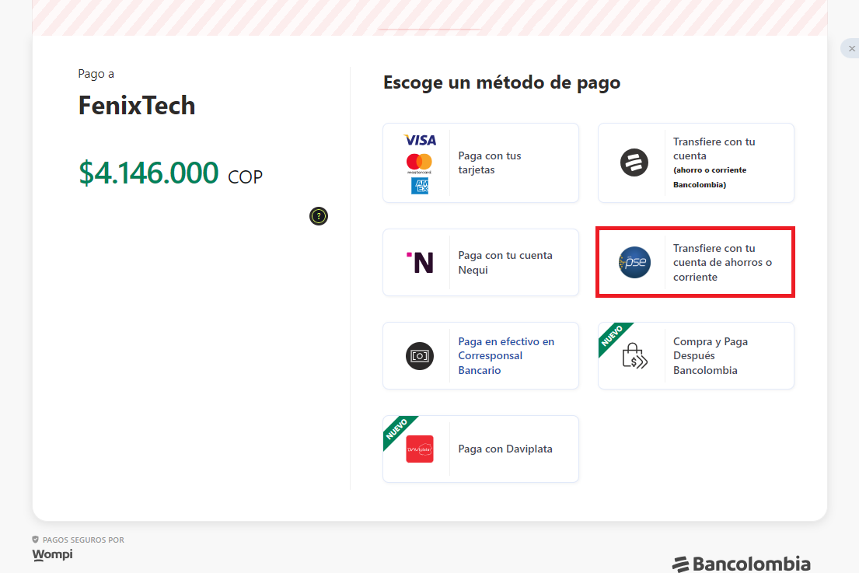

*Imagen 26 - Métodos De Pago*

Diligenciar los siguientes datos:

1. Ingresar **Correo Electrónico.**
2. Ingresar **Nombres y Apellidos.**
3. Ingresar **Celular o Número Telefónico.**
4. Clic

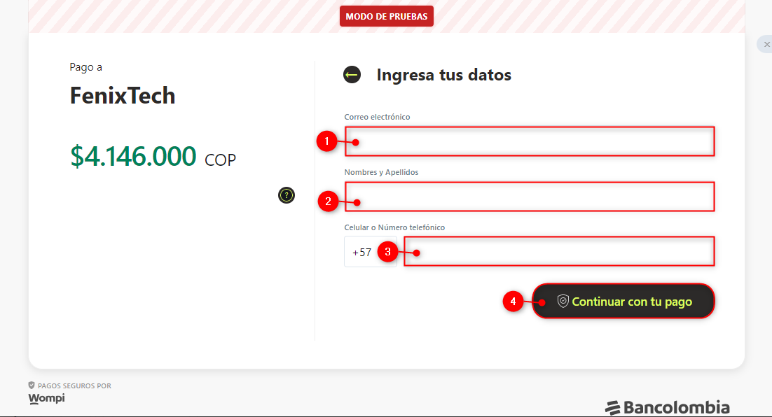

*Imagen 27 - Datos Del Pagador PSE*

Seguir los siguientes datos para seleccionar Banco:

1. Clic  seleccionar **Banco.**
2. Clic  seleccionar **Tipo de Documento.**
3. Ingresar **Número de Documento.**
4. Clic  para aceptar **reglamentos y politicas.**
5. Clic

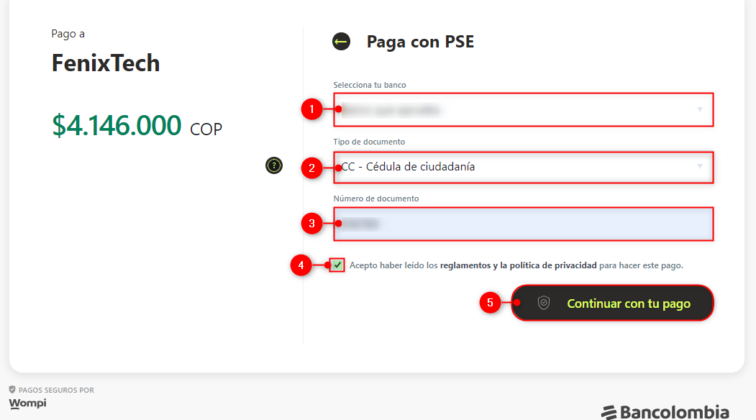

*Imagen 28 - Seleccionar Banco*

***Nota: Si no se aceptar los reglamentos y la política de privacidad no se puede continuar el proceso de pago.***

A continuación, se despliega ventana **Transacción Aprobada:**

